Министерство науки и высшего образования Российской Федерации

Федеральное государственное автономное образовательное учреждение

высшего образования

«СЕВЕРО-КАВКАЗСКИЙ ФЕДЕРАЛЬНЫЙ УНИВЕРСИТЕТ»

Институт цифрового развития

Кафедра инфокоммуникаций

**ОТЧЕТ**

**ПО ЛАБОРАТОРНОЙ РАБОТЕ №10**

**дисциплины «****Программирование на python»**

|  |  |  |  |
| --- | --- | --- | --- |
|  | | Выполнил:  Кожуховский Виктор Андреевич  2 курс, группа ИВТ-б-о-22-1,  09.03.01 «Информатика и вычислительная техника», направленность (профиль) «Программное обеспечение средств вычислительной техники и автоматизированных систем  », очная форма обучения  _______________________________  (подпись) | |
|  | | Руководитель практики:  Воронкин Роман Александрович  _______________________________  (подпись) | |
|  | |  | |

Отчет защищен с оценкой ___________ Дата защиты__________________

Ставрополь, 2023 г.

**Тема:** Работа с множествами в языке Python

**Цель работы:** приобретение навыков по работе с множествами при написании программ с помощью языка программирования Python версии 3.x.

# Методика и порядок выполнения работы

1. Изучил теоретический материал работы.

2.Создал общедоступный репозиторий на GitHub, в котором использована лицензия MIT и язык программирования Python.

3. Выполнил клонирование созданного репозитория.

4. Дополнил файл .gitignore необходимыми правилами для работы с IDE PyCharm.

5. Организовал свой репозиторий в соответствие с моделью ветвления git-flow.

6. Создал проект в папке репозитория.

7. Проработал примеры лабораторной работы. Создал для каждого примера отдельный модуль языка Python. Зафиксировал изменения в репозитории.

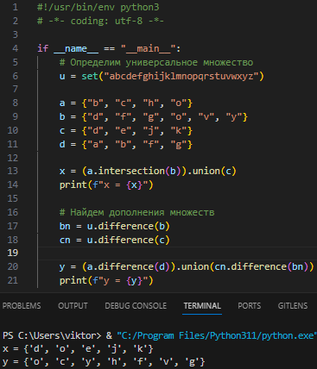

Рисунок 1. Код и выполнение кода из примера 1

8. Решил задачу: подсчитайте количество гласных в строке, введенной с клавиатуры с использованием множеств.

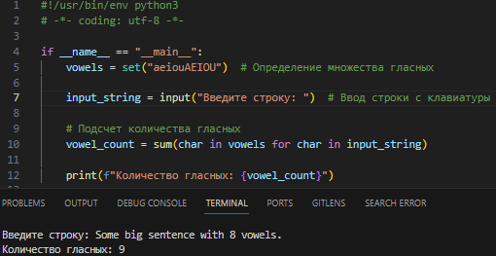

Рисунок 2. Код и выполнение кода задания 1

9. Зафиксировал сделанные изменения в репозитории.

10. Решил задачу: определите общие символы в двух строках, введенных с клавиатуры.

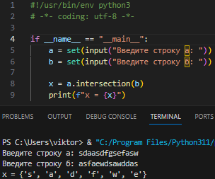

Рисунок 3. Код и выполнение кода задания 2

11. Зафиксировал сделанные изменения в репозитории.

Индивидуальное задание: определить результат выполнения операций над множествами. Считать элементы множества строками. Проверить результаты вручную.



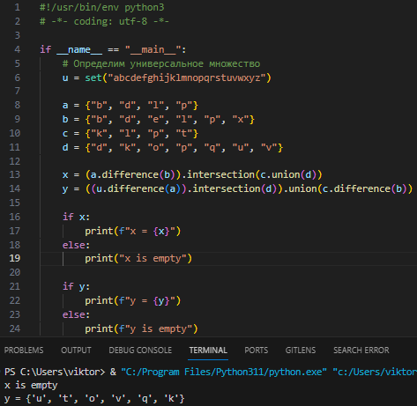

Рисунок 4. Код и выполнение кода индивидуального задания

12. Добавил отчет по лабораторной работе в формате PDF в папку doc репозитория. Зафиксировал изменения.

13. Выполнил слияние ветки для разработки с веткой main / master.

14. Отправил сделанные изменения на сервер GitHub.

Вопросы для защиты работы

1. Что такое множества в языке Python?

Множеством в языке программирования Python называется неупорядоченная совокупность уникальных значений. В качестве элементов этого набора данных могут выступать любые неизменяемые объекты, такие как числа, символы, строки. В отличие от массивов и списков, порядок следования значений не учитывается при обработке его содержимого.

2. Как осуществляется создание множеств в Python?

a = {1, 2, 0, 1, 3, 2}

a = set('data')

3. Как проверить присутствие/отсутствие элемента в множестве?

Проверка присутствия/отсутствия осуществляется при помощи in/not in.

4. Как выполнить перебор элементов множества?

for a in {0, 1, 2}:

print(a)

0

1

2

5. Что такое set comprehension?

Для создания множества можно в Python воспользоваться генератором, позволяющих заполнять списки, а также другие наборы данных с учетом неких условий.

a = {i for i in [1, 2, 0, 1, 3, 2]}

print(a)

{0, 1, 2, 3}

6. Как выполнить добавление элемента во множество?

Метод add(аргумент) в данном случае - добавляемый элемент последовательности.

7. Как выполнить удаление одного или всех элементов множества?

remove — удаление элемента с генерацией исключения в случае, если такого элемента нет;

discard — удаление элемента без генерации исключения, если элемент отсутствует;

pop — удаление первого элемента, генерируется исключение при попытке удаления из пустого множества.

Метод clear очищает массив полностью.

8. Как выполняются основные операции над множествами: объединение, пересечение, разность?

Объединение а с b:

c = a.union(b)

Пересечение:

c = a.intersection(b)

Разность:

c = a.difference(b)

9. Как определить, что некоторое множество является надмножеством или подмножеством другого множества?

Подмножества:

a = {0, 1, 2, 3, 4}

b = {3, 2, 1}

print(a.issubset(b))

Надмножества:

a = {0, 1, 2, 3, 4}

b = {3, 2, 1}

print(a.issuperset(b))

10. Каково назначение множеств frozenset ?

Значения из этого набора нельзя удалить, как и добавить новые.

11. Как осуществляется преобразование множеств в строку, список, словарь?

В строку:

a = {'set', 'str', 'dict', 'list'}

b = ','.join(a)

В словарь:

a = {('a', 2), ('b', 4)}

b = dict(a)

В список:

a = {1, 2, 0, 1, 3, 2}

b = list(a)